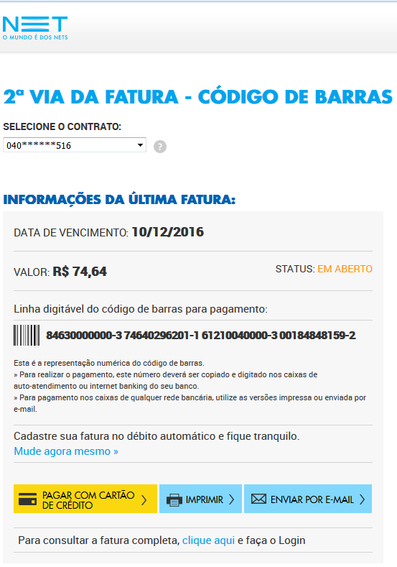
SISBB - SISTEMA DE INFORMACOES BANCO DO BRASIL
08/12/2016 - AUTO-ATENDIMENTO - 15.29.33
1273401273

COMPROVANTE DE AGENDAMENTO

CLIENTE: SANDRO TAVARES
AGENCIA: 1273-4 CONTA: 5.742-8
================================================
Convenio NET SERVICOS
Codigo de Barras 84630000000-3 74640296201-1
61210040000-3 00184848159-2
Data do pagamento 12/12/2016
Valor em Dinheiro 74,64
Valor em Cheque 0,00
Valor Total 74,64
================================================
DOCUMENTO: 121205
Pagamento agendado.

